# SVN

## 一、SVN介绍

开发中的实际问题：代码备份、代码还原、协同修改代码、进行多个版本的项目管理、追溯问题代码的编写人和编写时间、进行权限的控制。这些都可以通过使用SVN版本控制器解决上面的问题。

SVN是版本控制软件，当一个项目需要**协作开发**、**远程开发**、**版本回退**时就可以使用SVN。

SVN(SubVersion)是版本管理工具，目前绝大部分软件公司都使用SVN作为代码版本管理软件。SVN用于多个人共同开发同一个项目，实现共享资源，实现最终集中式的管理。

常见的版本控制工具：SVN、Git、CVS等。

**SVN特点**：

操作简单，入门容易；

支持跨平台操作(Windows、Linux);

支持版本回退功能。

### 1.获取SVN软件

SVN属于C/S结构软件(客户端/服务端)。服务端软件：VisualSVN，网址为：<http://www.visualsvn.com>；客户端软件：Tortoisesvn，网址为：<http://tortoisesvn.net/downloads>。

自己的VisualSVN server安装到Software(D)盘中了，版本仓库放在Study(E)盘了，备份的版本仓库放在Others(F)盘中了，端口是8443。

### 2.SVN服务端配置

安装完VisualSVN server之后， 查看SVN服务端版本的命令：**svn --version**。

#### ⑴创建版本仓库

创建一个SVNRepository文件夹，用来存放SVN的各种版本库。在该文件夹中创建需要用来存放版本库的文件夹。然后在cmd窗口中使用：**svnadmin create 指定仓库的路径**创建版本仓库。



若SCM-Project仓库创建成功，则在该文件夹下会出现如下内容：

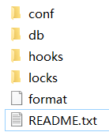

#### ⑵将指定版本库进行服务端监管

在Apache中，一般通过使用[**http://localhost**](http://localhost)(或ip地址)访问指定目录下的文件。在SVN中，则使用**svn://localhost**(或ip地址)访问版本仓库。

**方法一**：使用svnserve -d启动服务。

基本语法：**svnserve** **-d**(表后台运行) **-r**(表监管目录) **指定的版本仓库目录**。注意这个不是svnserver，没有多余的字母r。



光标在下面一直闪烁表示已经监听了这个版本库。

确定服务端是否确实启动了，打开另一个cmd窗口，输入**netstat -an**命令看是否监听了**3690**这个端口，若监听了，则表示服务器已经启动了。





**方法二**：将svn服务注册为Windows服务。

**命令**：**sc create SVNService binpath= “D:\VisualSVN\bin svnserve.exe –service -r E:\SVNRopository” start= auto depend= Tcpip**。



**注意**：上面这个命令必须是在C:\Windows\System32下以管理员的方式运行cmd才可以，以管理员身份运行PowerShell无效。等号左边没有空格，等号右边必须有空格。

**运行完上面的命令成功之后，在Windows的服务中找到对应的服务名称，若启动成功，则表示服务注册成功，若启动失败有可能是双引号中的内容写错了**。

上面这个不是SVN的命令，而是Windows中的命令。

**SVNService**：创建的服务名称，可以自定义。

**D:\VisualSVN\bin\svnserve.exe**：这是指启动安装的SVN服务端的bin目录下的svnserve.exe命令。

**--service**：表示以服务方式启动SVN服务端。这必须两个横杠。

**-r**：表示版本库根目录。

**E:\SVNRopository**：SVN的版本仓库目录。这里写的是总仓库，而没有写具体的版本仓库，这是因为若需要管理多个指定的版本仓库时可以方便一点。也可以写成具体的仓库，如E:\SVNRopository\SCM-Project。

**start= auto**：表示自启动。

**depend= Tcpip**：表示依赖Tcpip协议。

#### ⑶匿名访问

默认情况下，SVN服务器是不允许匿名用户上传文件到服务端的，因此必须更改项目的相关配置文件。

打开指定的版本仓库目录，进入conf目录，找到svnserve.conf文件并打开。



anon-access=read，read表示可读程序，表当前程序可进行浏览、可更新到本地，但是不允许上传数据到服务器的。

将上面内容更改为如下：anon-access = write表示匿名用户具有可读可写权限。**注意下面内容必须顶格写，不用留有空格**。



### 3.访问SVN服务端的版本仓库

#### ⑴使用命令行的方式：

**进入指定的目录之后，进行检出操作**：

**svn checkout svn://localhost/指定的版本库名称**。



这里因为SVN服务端是在本机上，所以svn://localhost，若服务端在别的电脑上，则是svn:别的电脑的ip地址。当SVN服务端中只管理了一个具体的版本库时，svn://localhost后面可以不用指定版本库名称。若SVN服务端管理的是一个总版本库，该总版本库中包含多个具体的版本库时，则svn://localhost后面要具体指定是哪个版本库。

上述结果为：F:\getSCM目录下多了个SCM-Project文件夹，该文件夹下有个隐藏的文件夹.svn。

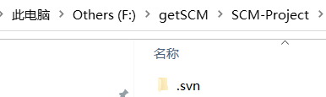

在上述的文件夹下创建一些文件，比如HelloSVN.txt文件，若直接使用命令进行提交会失败，报该文件未纳入版本控制。

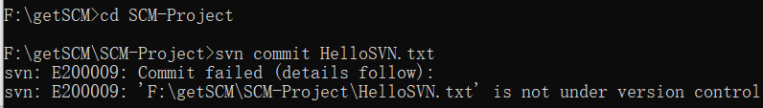

**将创建的文件进行提交**：

**①**首先要将文件纳入版本控制中：**svn add 指定的文件名**。



**②**若直接进行：svn commit 指定的文件名提交，则会报错，因为缺少日志信息。因此需要添加一个-m来指定日志信息。若指定了日志信息还是权限认证错误，则需要在指定仓库的svnserve.conf文件中修改anno-access =write即匿名用户可读可写。

**提交命令**：**svn commit -m “日志信息”指定的文件名**。

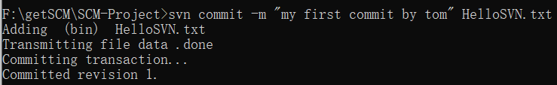

**进行更新操作**：**svn update 指定的文件名**。

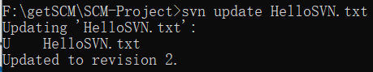

#### ⑵使用TortoiseSVN访问

#### ⑶在Eclipse中安装SVN插件访问

### 3.TortoiseSVN客户端配置

安装完之后，在桌面右键鼠标出现如下内容，则说明TortoiseSVN安装成功。

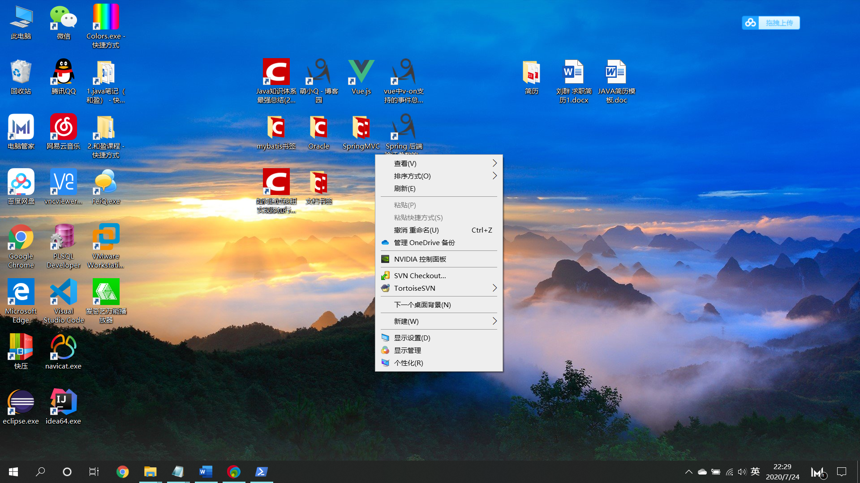

**⑴连接SVN服务器并下载服务器中的项目到本地中**

在指定盘中或文件夹下，右键-->SVN Checkout，在URL of repository中输入项目地址。

若SVN服务器在本机上，则SVN服务器必须先开启，否则直接执行Checkout操作会失败。在公司中，一般SVN服务器都会开启。



若SVN服务器在本机上，则URL of repository中使用svn://localhost命令即可获取在后台SVN服务器中启动的Shop项目。若SVN服务器在其他电脑上，则使用svn: ip地址访问。

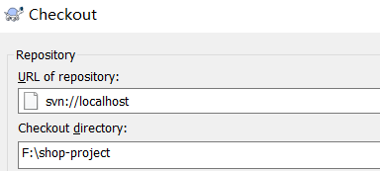

执行成功之后，会在F盘下的shop-project文件夹下出现.svn隐藏文件夹，出现这个则说明下载服务器中的项目到本地已经成功了。

然后在该目录下编写自己的代码，编写完之后，更新然后提交内容即可。

### 4.SVN指令

**(Checkout)检出操作**：链接到SVN服务器端；更新服务器数据到本地。Checkout可以把SVN仓库的代码下载到本地。

比如参与一个团队的项目，在参与之前项目可能已经在运行或者技术主管也已经搭建好代码仓库，可以通过checkout命令项目代码，获取相应的项目的代码。

注意：Checkout只在第一次链接时操作一次，以后若进行更新操作则使用update指令。

**(update)更新操作**：获取SVN最新的代码。

在编写代码的过程中，项目参考者很可能已经提交过代码到SVN服务器，而你本地项目都是自己编写，肯定没有其他参与者新提交的代码，你可以通过update SVN获得SVN最新的代码。

**(Commit)提交操作**：提交本地数据到服务器端。

当你完成一部分开发后并且程序中没有其它的错误，你可以通过commit提交代码到SVN服务器，服务器会产生一个新的版本，这样其它参与者就可以获取到您相应提交的代码。

注意：**每次必须先update再Commit**。

**TortoiseSVN图标介绍**

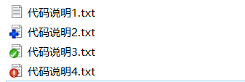

第一个没有图标表示：新添加的文件，且没有加入到版本管理中。

：该文件加入到版本管理中了，但是还没提交到SVN服务器中。

：该文件已经加入到版本管理中了，并且已经提交到服务器中了。

：该文件原本加入到了版本管理中了，且提交到服务器中了，后来修改了该文件的内容，但是修改之后没有提交到服务器中。

：表示冲突的文件，多人同时修改了该文件。

：当服务器端数据已删除，则客户端该文件将显示该图标。

：当客户端文件以只读形式存在时，将自动显示该图标。

：客户端文件已忽略，不需要进行提交上传，将自动显示该图标。

若要忽略文件，则点击该文件右击

：当服务端数据已锁定，则客户端文件将自动显示锁定的图标。

### 5.版本回退

传统形式要实现版本回退，需要将没一个版本进行备份，比如1.0version大小为100M，2.0version大小为150M，3.0version大小为200M，这样的话内存中占用的总空间大小为100+150+200=450M。

SVN实现版本回退功能，其机制是每次保存的内容都是与上一个版本不同的内容，比如1.0version大小为100M，2.0version保存的大小是50M(这50M是与1.0version内容不同的部分)，3.0version保存的大小是50M(这50M则是与2.0version内容不同的部分)，因此总共占用内存大小为100+50+50=200M。

**实现版本回退功能**：空白区域右键🡪TortoiseSVN🡪更新之版本，然后进行对应的版本更新操作。

### 6.版本冲突

实际开发中，若两个人同时修改了某个文件就会产生版本冲突问题。

**解决版本冲突方式**：⑴合理分配项目开发时间;⑵合理分配项目开发模块;⑶通过SVN解决版本冲突问题。

通过SVN解决版本冲突：

①更新服务器端数据到本地。更新完之后，有冲突的文件会多出另外三个文件，如下所示：

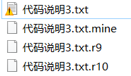

第一文件表示冲突的文件，该文件的内容是整合之后的，即前一个人提交的内容与后提交的内容整合之后的。

第二个文件：表示后一个人提交的内容

第三个文件：r9表示版本为9的文件，初始状态的文件，前一个人还没有提交之前的文件。

第四个文件：r10表示版本为10的文件，前一个人已经修改完并提交之后的文件。

②删除其他三个多余的文件。

③修改整合的冲突文件。

④重新提交数据到SVN服务器。

### 7.权限控制

**法一**：

可以直接在VisualSVN server Manager中进行创建仓库、创建用户、分组及分配权限。

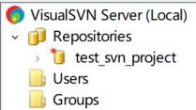

分别右键项目的目录则可以创建仓库、用户、分组信息，在创建的仓库中，右键🡪Properties则可以为每个组分配权限。

**法二**：

使用svnadmin create创建版本仓库，然后将版本仓库放到SVN服务端进行监管。

之后在版本仓库的文件夹下找到conf文件夹下的三个文件进行修改权限。

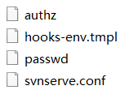 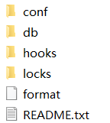

**authz文件**：授权文件，用来告诉哪些用户具有哪些权限。

**passwd文**件：认证文件，用来标识当前svn系统中某个仓库具有哪些用户以及相应的密码。

默认情况下以上两个文件都是禁用的，若需使用，需要在svnserve.conf文件中开启以上文件。

**开启步骤如下**：

**①**打开svnserve.conf文件，注释掉匿名用户的可读写权限，开启权限访问，并开启密码认证和权限认证。结果如下：

打开权限访问：



开启密码认证和权限认证：

**未开启前**：





**开启后**：





**②**打开passwd文件，编写相关用户名和密码：

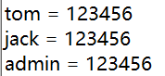

**③**打开authz文件，对用户进行分组，并对分组进行权限分配：

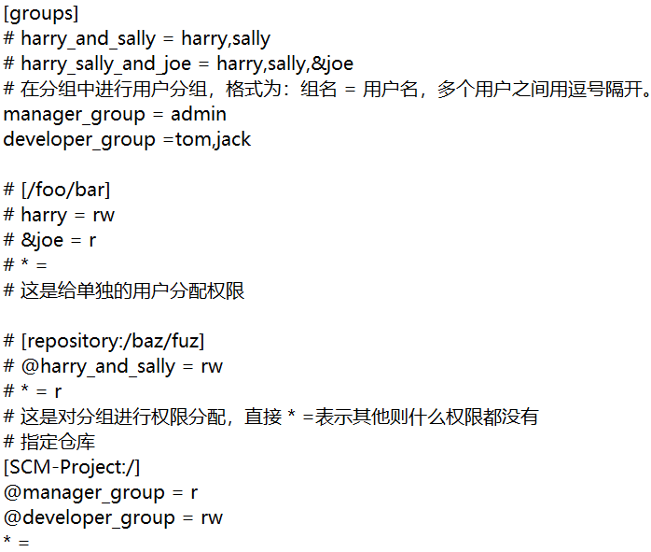

**④**测试

进行了上面的操作之后，对项目进行操作则需要对应的账户和密码。

### 8. 对服务进行批处理

Windows中以.bat结尾的文件一般是批处理文件。在该文件中编写相应的指令：

net start 服务名称：可以启动相应的服务

net stop 服务名称：可以停止相应的服务

sc delete 服务名称：可以删除相应的服务。

### 9.钩子程序

所谓钩子就是与一些版本库事件触发的程序。默认情况下，钩子的子目录(版本仓库/hooks)中包含了各种版本的钩子模板。如下所示：已.tmpl结尾的文件。在hooks文件夹中允许写一些钩子程序，这样在每次提交内容时都触发这个程序。

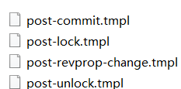

post-commit.tmpl：事务完成后所触发的钩子程序。

钩子程序默认情况下采用批处理指令或者Shell指令来进行编写。

**通过批处理指令编写钩子程序**：

**①**指定svn服务端工作目录。

设置服务端SVN的路径：

SET SVN=” D:\VisualSVN\bin\svn.exe”。SVNServer的安装目录

**②**指定Web服务器工作目录。

SET DIR=”……”

**③**通过update指令实时更新数据到DIR目录中。

svn update %DIR%

## 二、SVN扩展程序

BAE云引擎：百度应用引擎，是百度推出的网络应用开发平台。基于BAE架构，使开发者不需要维护任何服务器，只需要简单的上传应用程序就可以为用户提供服务。

BAE地址：http://bce.baidu.com/

## 三、Eclipse中安装SVN插件

Eclipse中的SVN插件有两种：Subversive插件，这是由Eclipse团队开发的SVN插件；Subclipse插件，这是由Apache的SVN团队开发的Eclipse插件。

在Eclipse的help🡪Eclipse MarketPlace中查询对应的SVN插件，然后安装即可。安装完之后在Eclipse的windows🡪Preferences🡪Team下就可以查看有SVN。

#### ⑴Eclipse项目被SVN监管

在Eclipse中，右击项目🡪Team🡪Share Project，然后选择SVN🡪

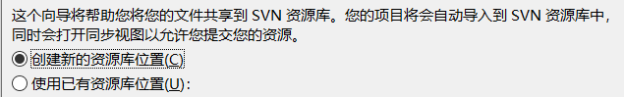

若使用创建新的资源库位置，svn://localhost/现有的版本仓库，这里现有的版本仓库指的是已经使用svn create 创建的版本仓库，且正在被SVN服务端监管的版本仓库名。

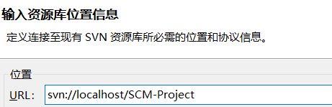

之后依次点击next🡪finish即可。然后进入SVN的操作界面，之后选择项目中要提交的内容右键点击提交。

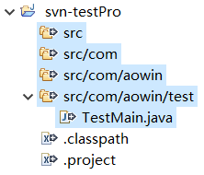

提交完之后，则该项目就上传到SVN服务端了。提交之后在项目中文件夹下有圆筒下标的表示该内容同步到服务其中了。

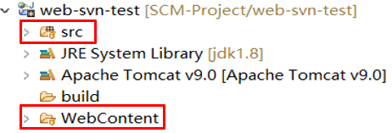

注意一般Eclipse中的.classpath、.project、.settings文件、build文件夹不要提交，这是Eclipse的开发环境，别人使用的可能是别的IDE，所有用不到这些内容，即使别人用的也是Eclipse，也可能是不同的版本，而导致不兼容。

之后，点击windows🡪Show view🡪打开SVN资源库就能看到SVN中服务端的内容，如下所示：

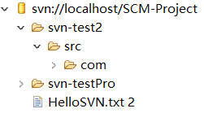

若没有出现刚创建的URL， 则可以在打开的SVN资源库中的空白区域，右键🡪新建🡪资源库位置，然后选择要显示的URL。

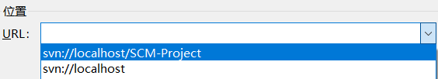

#### ⑵Eclipse中从SVN服务器中检出项目

在Eclipse左边的空白区域，点击右键🡪import🡪SVN🡪从SVN检出项目🡪第一次检出选择创建新的资源库位置🡪URL填写要检出项目的URL位置🡪选择要检出的项目🡪之后选择该项目以什么方式检出。

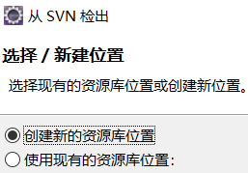 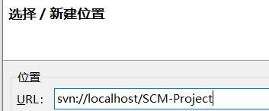

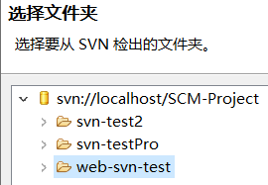

之后修改完代码，点击要提交的新代码右键🡪Team🡪先更新后提交，否则可能出现版本冲突。

#### ⑶Eclipse中解决版本冲突

当出现xxx is out of date即文件过时了，原因可能是版本冲突问题，自己提交之前没有先进行更新操作。

之后点击更新操作，会多出三个文件，并且要提交的TestMain2中的代码内容也会多一些内容：.mine结尾的文件表示是自己还没提交之前的文件；.r9表示版本为9的文件，也是指服务器中原来的版本内容；.r12表示版本为12的文件，表示别人提交到服务器中的文件，该文件是和自己没更新直接提交有版本冲突的文件。

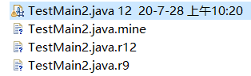

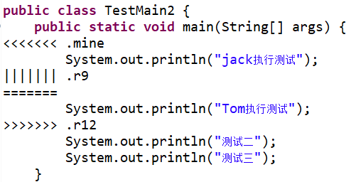

解决版本冲突：

点击有版本冲突的文件，右键🡪Team🡪编辑冲突，然后修改左边自己的代码解决冲突问题，修改完之后保存，然后点击文件，右键🡪Team🡪标记解决，则会将多余的文件自动删除，然后点击提交这个文件即可。

#### ⑷Eclipse中实现代码还原

点击项目，右键🡪Team🡪显示资源历史记录，若报下面这个错误，则需要将版本仓库中svnserve.conf文件中的anon-access值设置为none，且开启，修改之后则可以正常访问以前版本的代码。如下所示：



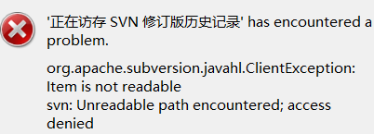

进入访问以前版本的代码界面，如下所示：

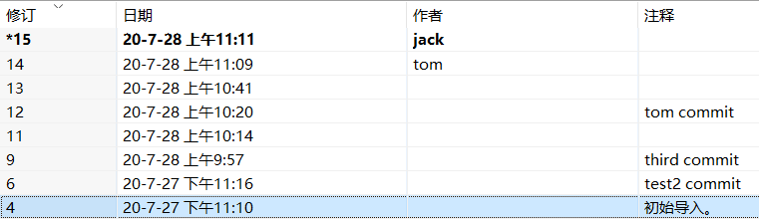

双击某个版本，即可查看对应版本的代码内容，有时候这个功能无效，不知道怎么回事。

选中两个版本，然后右键🡪比较，则可以比较这两个版本的代码有什么不同之处。

## 四、ERP、SCM、CRM

**ERP**(Enterprise Resource Planning)：**企业资源计划**。针对物资资源管理(物流)、人力资源管理(人流)、财务资源管理(财流)、信息资源管理(信息流)集成一体化的企业管理软件。

**SCM**(Supply Chain Management)：**供应链管理**。它主要执行供应链中从供应商到最终用户的物流的计划和控制等职能。供应链系统可以优化产品成本与价值，它主要为企业的制造服务。供应链系统通过对供应的各个环节中的物料、资金、信息等资源进行调度、分配等，从而形成采购供应商、制造商、零售商、用户等一套完整的供应系统。

**CRM**(Customer RelationShip Management)：**客户关系管理**。CRM系统是帮助企业进行客户关系管理，它通过将客户信息以数据的形式，具体化、立体化，帮助企业做出营销策略，降低营销成本，提高销售效率。

**SCM的核心对象是供应商。CRM的核心对象是客户**。